Elaborado por: | Alma Q. Torres González | Fecha:  08/05/2026

ID Proyecto: | Nombre del Proyecto
ID 8211_SOW S9-013 | FE – Servicios Gratuitos – COCEMA Retenciones
Tipo de Pruebas: | Pruebas Funcionales (SN/AVL): |  | ( ) | Pruebas de Aceptación de Usuario (UATs): | ( X )
RDL’s o Paquetes Asociados: | Paquete | Descripción

Objetivo: | Realizar las pruebas funcionales del requerimiento:  COCEMA Retenciones

Periodo de prueba | Lugar | Resultado
11 de mayo de 2026 | -CPN | Insatisfactorio

Ejecución de la Prueba

ANEXO DE DEFECTOS/HALLAZGOS
1.- Al realizar una consulta, en la sección “Estadísticas” menciona que hay 5 comprobantes cancelados, pero al dirigirnos a la sección “Resultados” observamos que los mismos 5 comprobantes se muestran con estatus “Vigente”
Pasos:
1.- Hacer Login en COCEMA Retenciones.
2.- Llenar RFC Emisor, Fecha Inicial de Emisión y Fecha Final de Emisión.
3.- Dar clic en el botón “Enviar”.
4.- Hacer Scroll hasta llegar a las secciones “Estadísticas” y “Resultados”

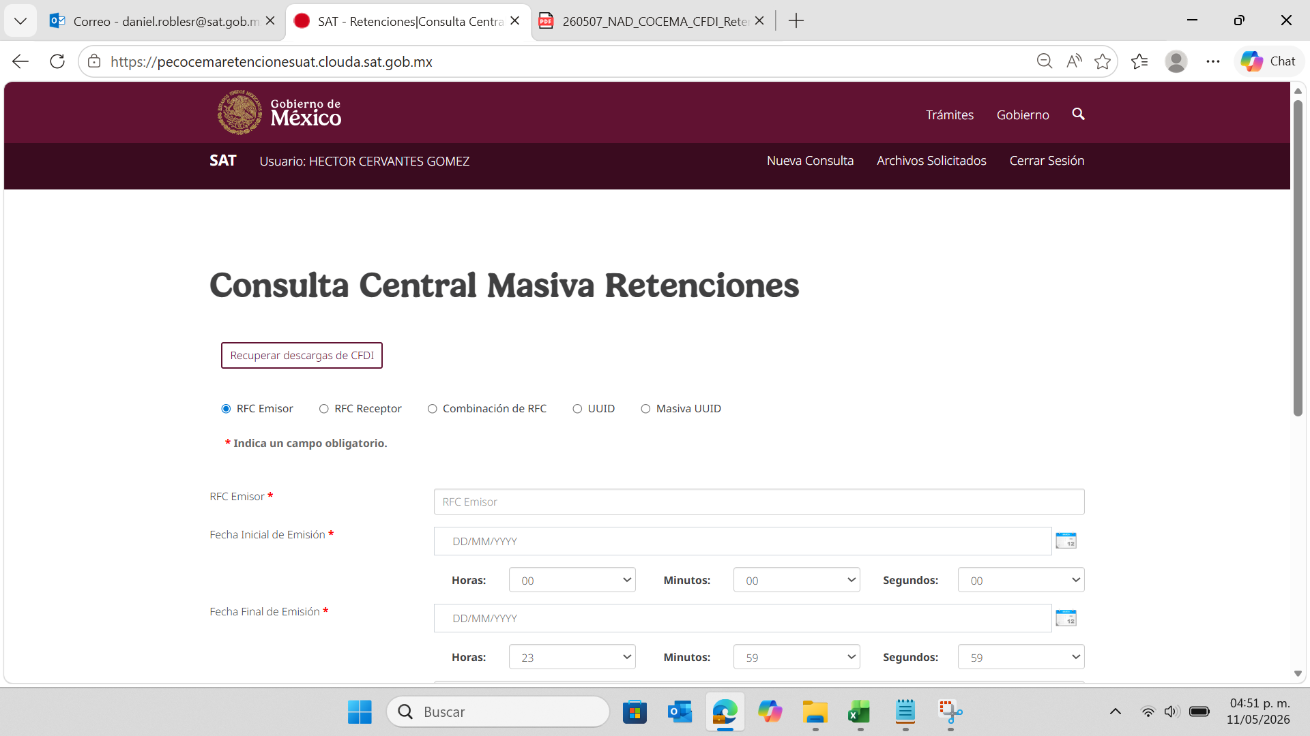

RFC Emisor:
VADA800927DJ3
Fecha inicial de Emisión:
01/01/2026
Fecha Final de Emisión:
11/05/2026
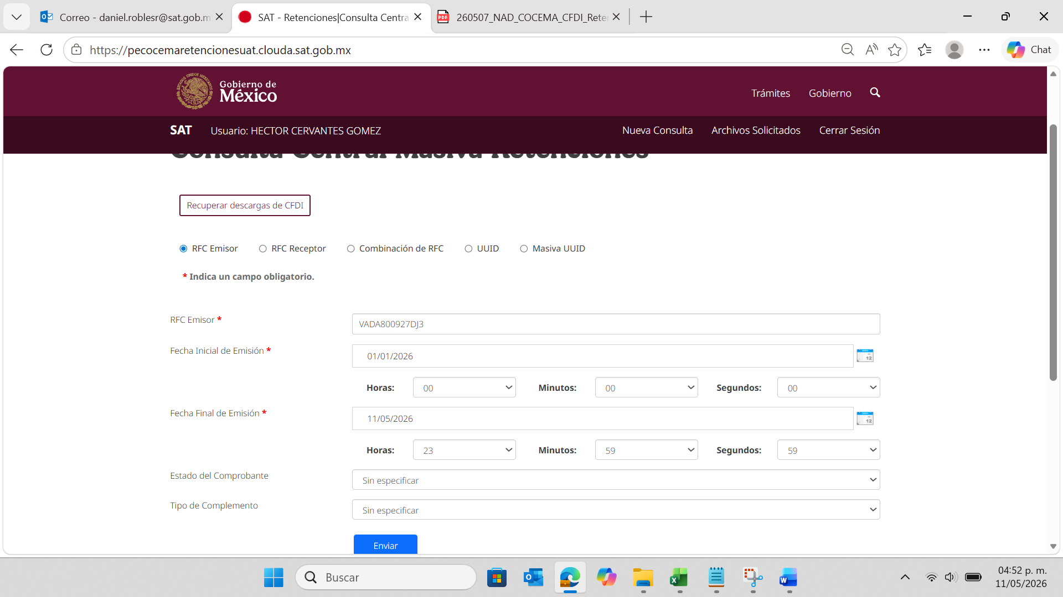
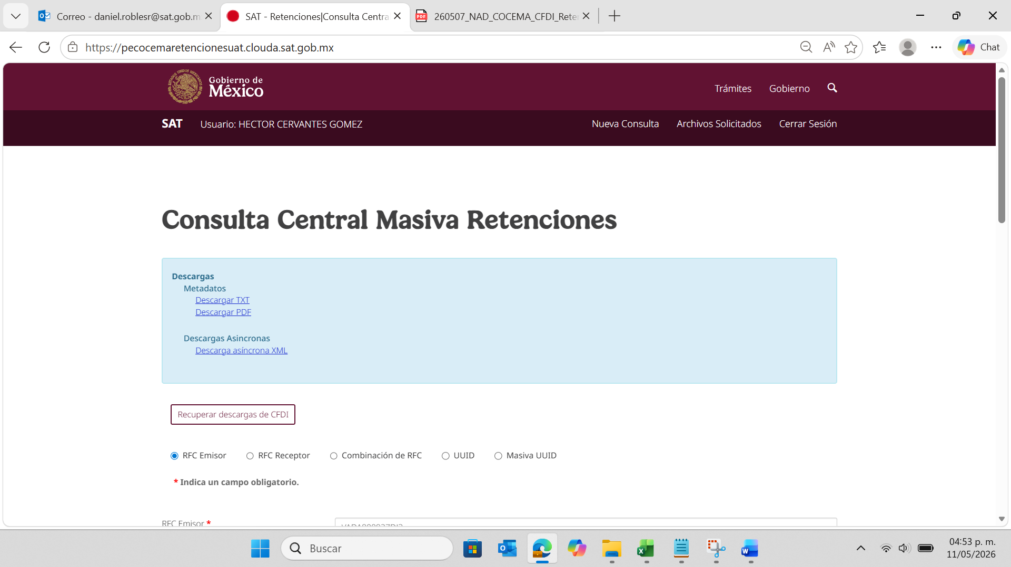
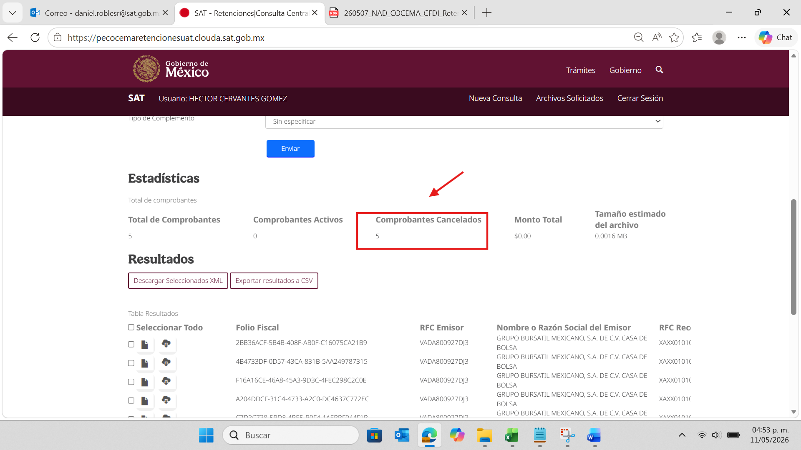
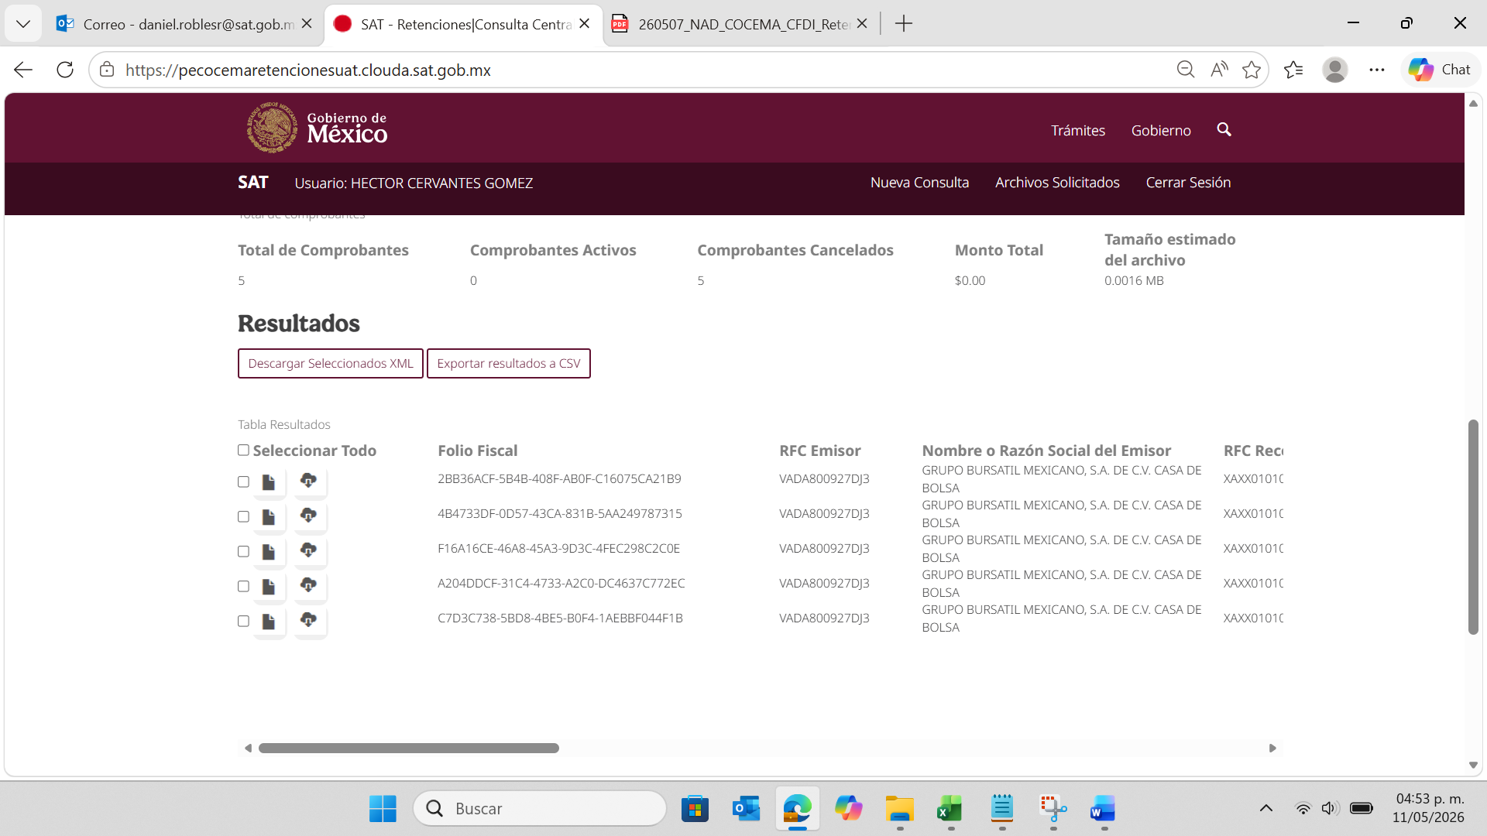
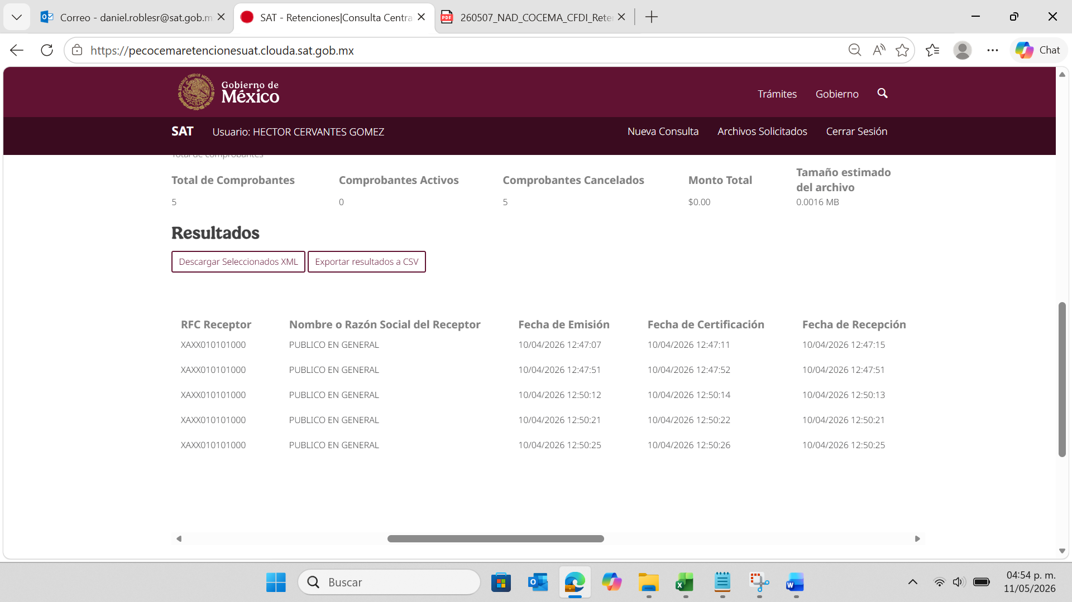
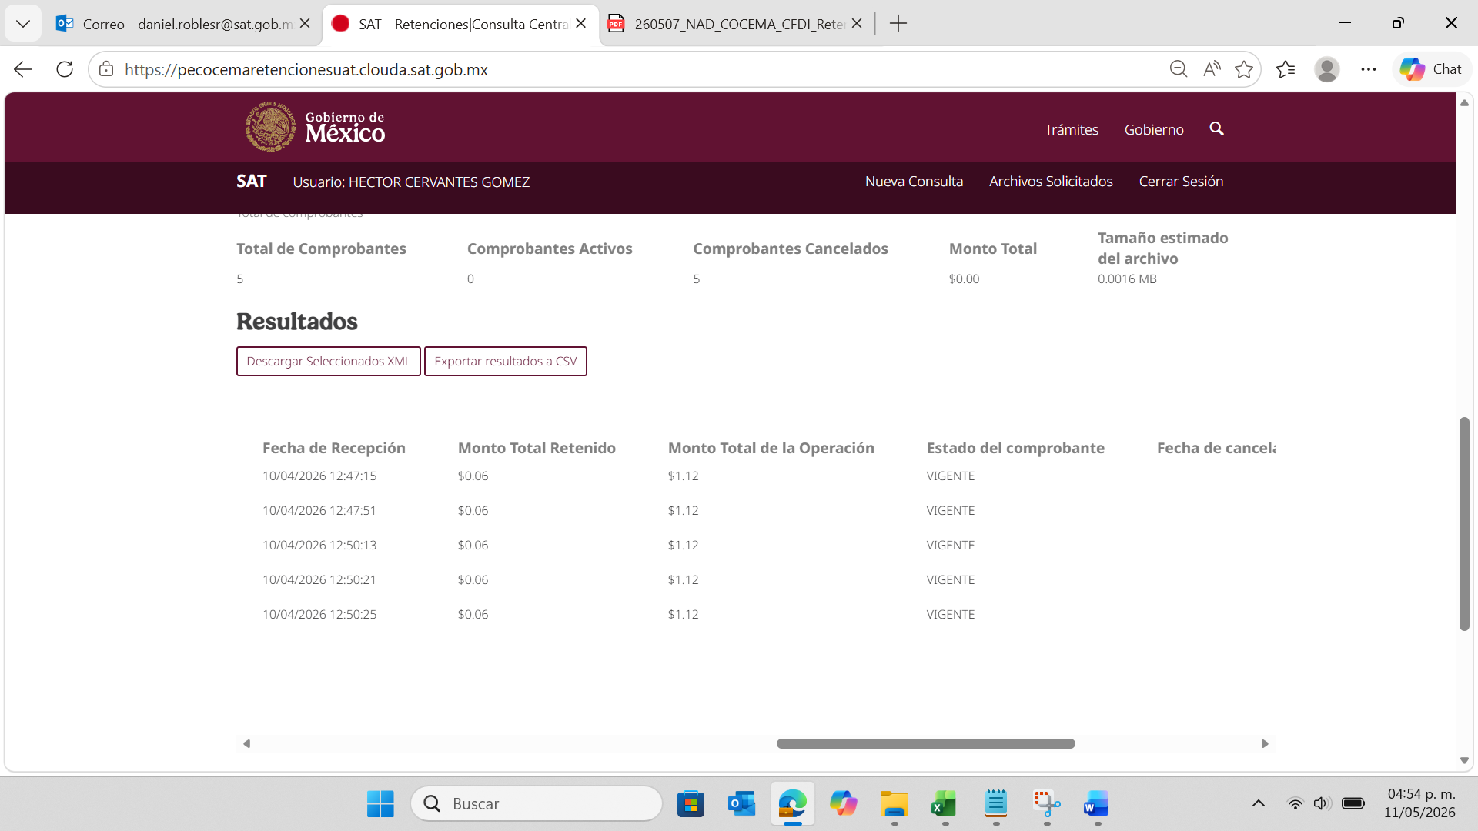
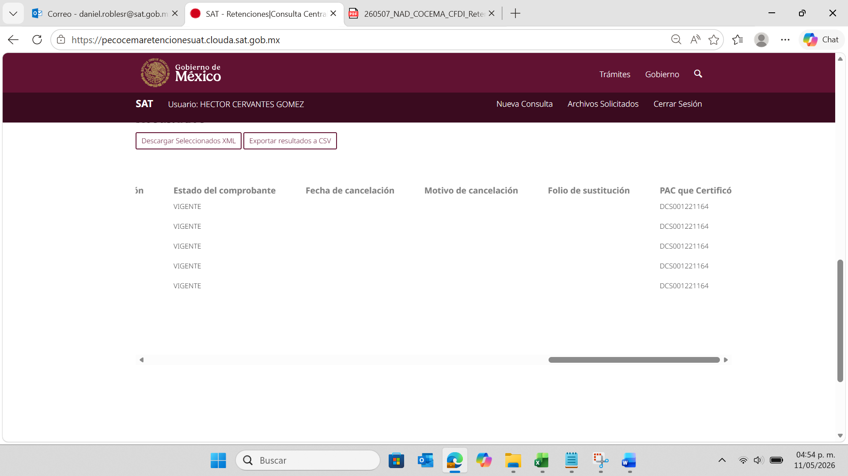
Observamos que los comprobantes están en estatus “Vigente” y en la sección “Estadísticas” se muestran Cancelados
